Considere a árvore apresentada na figura e preencha a tabela à luz dos conceitos aprendidos.

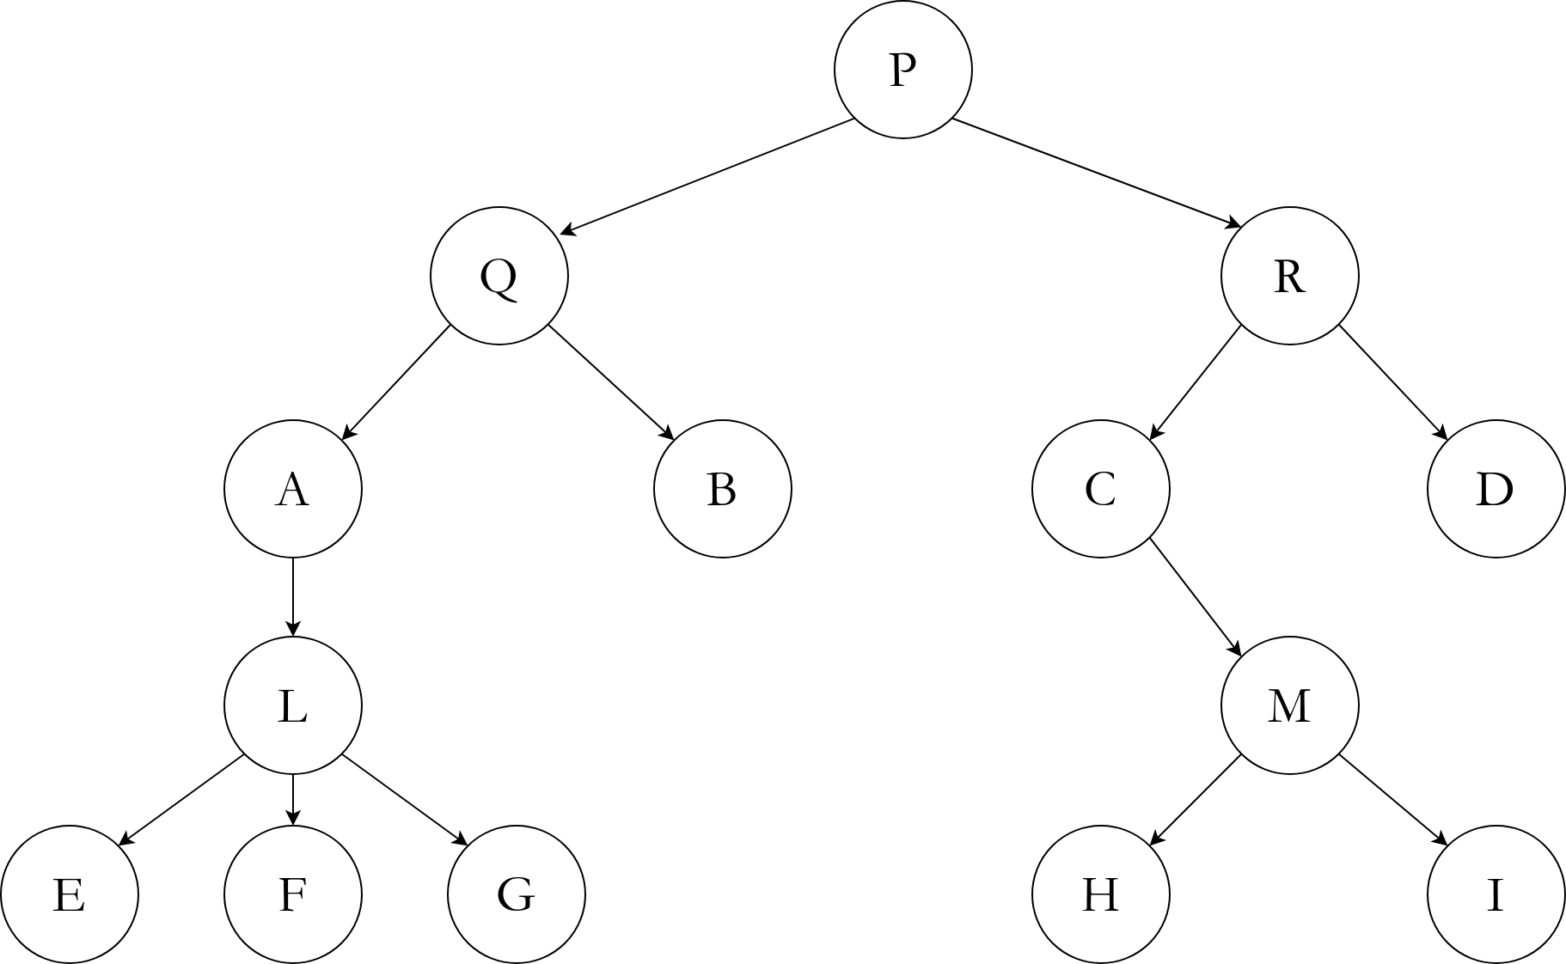

|  |  |
| --- | --- |
| Raiz | P |
| Nós nível 2 | A, B, C, D |
| Altura da árvore | 4 |
| Nós internos | Q, R, A, L, C, M |
| Nós externos | E, F, G, B, H, I, D |
| Grau do nó B | 0 |
| Grau do nó L | 3 |
| Caminho de G até raiz | G, L, A, Q, P |
| Travessia pré-ordem | P, Q, A, L, E, F, G, B, R, C, M, H, I, D |
| Travessia pós-ordem | E, F, G, L, A, B, Q, H, I, M, C, D, R, P |